УЧЕБНОЕ ЗАДАНИЕ С НЕПОЛНОЙ МОДЕЛЬЮ
Проектирование корпоративной информационной системы управления закупочными заявками
Фамилия, имя | Боченков Вадим
Учебная группа | ЭФБО-11-25
Дата выполнения | 21.09.26
Данный вариант задания специально не содержит полностью готового решения. Часть требований зафиксирована однозначно, часть элементов модели оставлена незавершённой, а отдельные связи и формулировки содержат спорные решения. Студент должен восстановить целостную модель корпоративного приложения, исправить обнаруженные противоречия и письменно обосновать принятые решения.
В итоговой работе оценивается не количество добавленного текста, а его смысловая точность. Формулировка считается содержательной тогда, когда из неё понятно, какое бизнес-правило реализуется, какой объект предметной области участвует в процессе и каким способом выбранное решение контролируется на уровне приложения или базы данных.

1. Исходная ситуация
В организации действует внутренний процесс закупки оборудования, материалов и услуг. Сотрудник подразделения формирует закупочную заявку и указывает назначение закупки, перечень позиций, количество и предполагаемую стоимость. До отправки заявка является рабочим документом автора и может изменяться. После отправки начинается последовательное согласование. Руководитель подразделения проверяет необходимость закупки и соответствие потребностям подразделения. Финансовый контролёр проверяет возможность финансирования. После завершения обязательных согласований специалист по закупкам выбирает поставщика и формирует заказ.
Система должна хранить не только текущее состояние заявки, но и историю действий. Для существенных операций необходимо однозначно определить пользователя, время действия и результат. Решение об отклонении либо возврате заявки не должно существовать без поясняющего комментария. Заказ не может быть сформирован раньше завершения обязательных согласований.

Что уже считается установленным условием:
- Каждая закупочная заявка имеет единственного автора и относится к одному подразделению организации.
- Заявка должна содержать не менее одной позиции до момента отправки на согласование.
- Стоимость позиции определяется количеством и ценой единицы, а итоговая стоимость заявки получается из её позиций.
- Решение согласующего должно сохраняться отдельной записью и не должно перезаписываться новым значением без сохранения истории.
- Поставщик может участвовать в формировании заказа только тогда, когда он имеет действующий статус.
- Для одной согласованной заявки в базовом варианте формируется не более одного действующего заказа.

2. Задание №1Ниже приведены неполные требования. Необходимо дополнить каждое из них одной или двумя

точными фразами. Дополнение должно быть проверяемым и не должно сводиться к общим словам вроде «система должна работать корректно».
Неполное требование | Формулировка студента
После отправки заявки автор больше не имеет права произвольно изменять состав позиций, потому что ... | то нарушает целостность уже переданных в обработку данных
При возврате заявки на доработку система обязана сохранить ... | все ранее введенные позиции
После согласования заявки специалист по закупкам получает право ... только при условии ... | изменять статус заявки на «В работе»
Если поставщик переведён в неактивное состояние, система должна ... | автоматически блокировать возможность создания новых заявок с его участием и помечать все его активные позиции как «Требует замены»
История согласования должна быть неизменяемой для обычного пользователя, поскольку ... | она является юридически значимым подтверждением факта и времени принятия решений ответственными лицами
Для предотвращения повторного формирования заказа необходимо ... | автоматически создавать уникальный идентификатор заявки и проверять наличие дубликата по комбинации «поставщик + номенклатура + дата» перед сохранением

3. Задание №2. Работа с жизненным циклом у заявки
Базовый набор состояний включает «Черновик», «На согласовании», «Согласована», «Возвращена на доработку», «Отклонена», «Заказ сформирован». Вы должны проверить, достаточно ли такого набора для описанного процесса, и определить допустимые переходы между состояниями.
Текущее состояние | Событие | Следующее состояние | Условие либо комментарий
Черновик | Отправка заявки | На согласовании | В заявке существует хотя бы одна позиция
На согласовании | Положительное решение руководителя | Согласована | Решение принято в установленный регламентом срок
На согласовании | Возврат на доработку | Возвращена на доработку | Комментарий обязателен
Возвращена на доработку | Повторная отправка | На согласовании | Устранены все замечания, указанные в комментарии
На согласовании | Отрицательное решение | Отклонена | Указана причина отклонения
Согласована | Формирование заказа | Заказ сформирован | Создана запись в системе закупок

Сформулируйте одно дополнительное бизнес-правило для жизненного цикла и объясните, какую ошибку пользователя оно предотвращает
Запретить повторную отправку заявки из состояния «Возвращена на доработку», если в ней не был изменен хотя бы один параметр
Это правило предотвращает ошибку, при которой автор заявки, получив её на доработку, отправляет документ обратно без внесения исправлений.

4. Задание №3. Неполная UML диаграмма вариантов использования
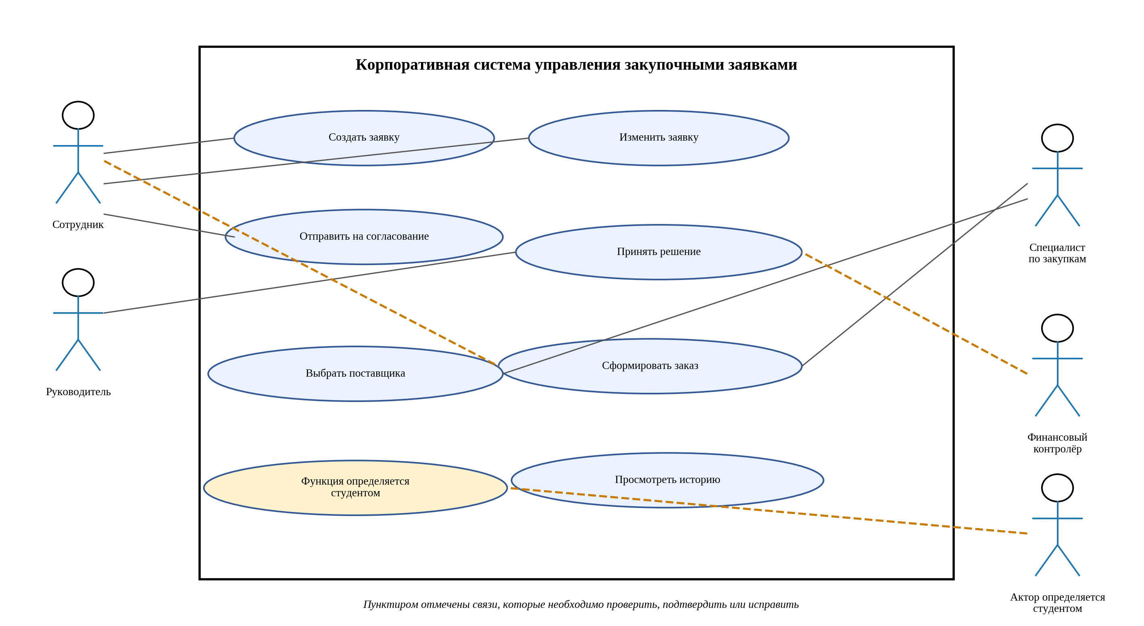
Диаграмма является исходным фрагментом, а не эталонным решением. Необходимо определить недостающую функцию, проверить пунктирные связи и установить, кто имеет право выполнять каждое действие. Вы можете изменить компоновку, если смысл ролей и граница системы сохраняются.
- Укажите, какие пунктирные связи являются ошибочными, и замените их корректными связями.
- Определите недостающего актора или докажите, что дополнительный актор не требуется.
- Добавьте не менее двух вариантов использования, необходимых для полного прохождения процесса.
- Для одного варианта использования укажите предусловие, основной сценарий, альтернативный сценарий и постусловие.
Объясните своими словами, где проходит граница автоматизируемой системы и какие действия остаются вне неё
Граница автоматизируемой системы (прямоугольник) проходит там, где заканчивается ручной труд сотрудников и начинается программная обработка данных.

5. Дополнение к Заданию№3. Карточка варианта использования, которую необходимо заполнить
Поле | Содержание
Наименование | Принять решение
Основной актор | Согласователь по закупкам
Цель актора | Рассмотреть поступившую заявку и вынести по ней решение: согласовать, вернуть на доработку или отклонить.
Предусловия | Заявка находится в состоянии «На согласовании».  Согласователь авторизован в системе и имеет соответствующие права.
Триггер | Появление новой заявки в списке задач согласователя (или уведомление о необходимости рассмотрения).
Основной сценарий | Не менее пяти последовательных шагов, формулируется студентом
Альтернативный сценарий | Не менее одного отклонения от основного хода
Постусловия | Статус заявки изменён на «Согласована» или «Возвращена на доработку»
Связанное бизнес-правило | Запретить повторную отправку заявки из состояния «Возвращена на доработку», если в ней не был изменен хотя бы один параметр.

6. Задание №4. Неполная UML диаграмма классов
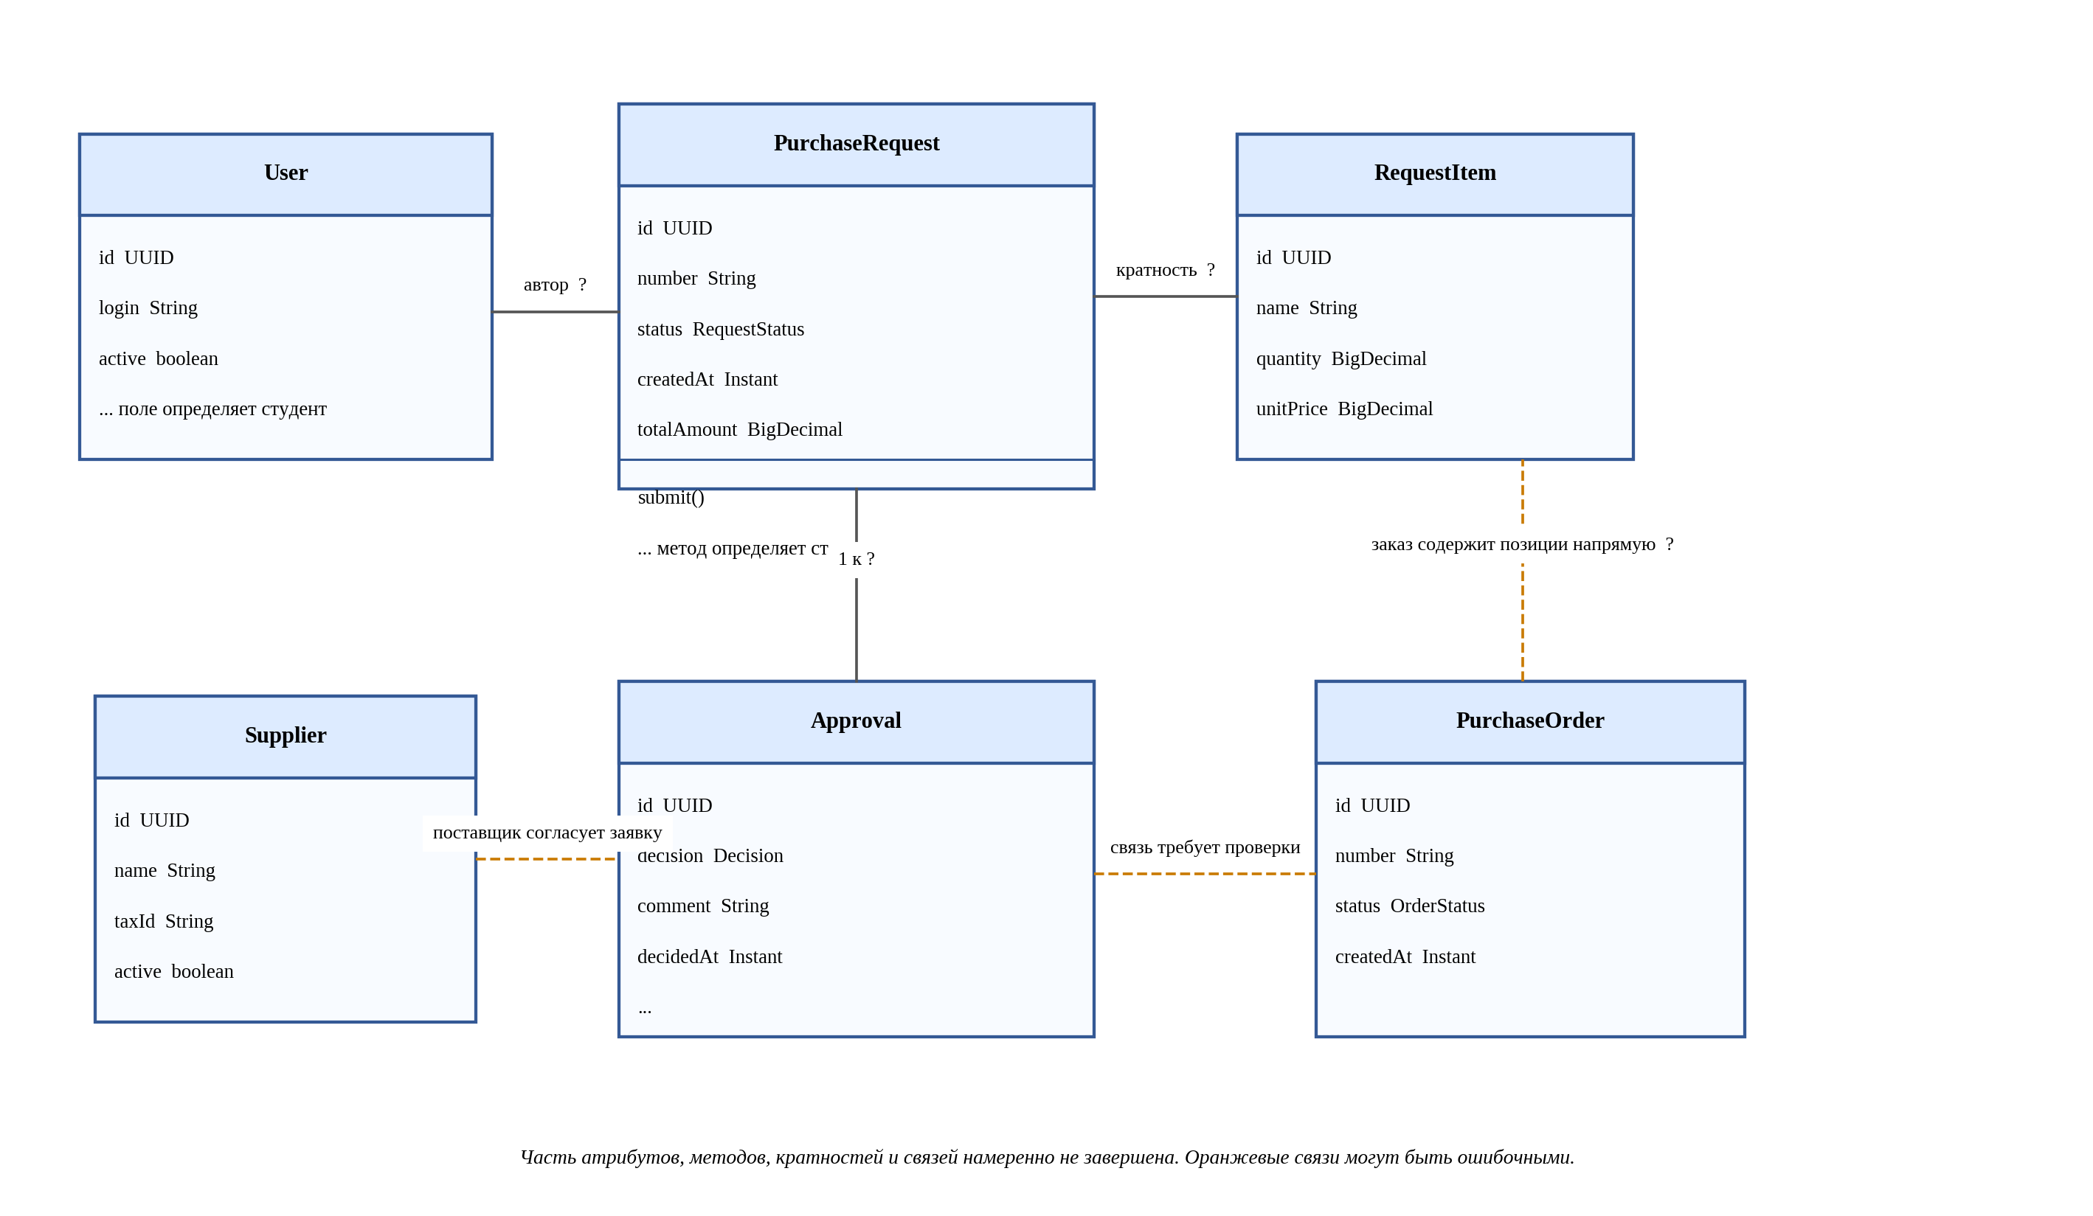
Часть атрибутов и методов пропущена. Часть кратностей заменена знаком вопроса. Оранжевые связи приведены намеренно как сомнительные и должны быть подтверждены либо исправлены. Диаграмма должна описывать предметную область и не должна превращаться в схему контроллеров, DTO и репозиториев.
- Для каждого знака вопроса укажите корректную кратность и объясните её смысл на языке предметной области.
А) Один пользователь (автор) может создать ноль или более заявок.
Б) Одна заявка обязательно должна содержать хотя бы одну позицию
В) У одной заявки может быть ноль или несколько записей о согласовании
- Найдите не менее двух логически неверных связей и предложите исправление.
А) Поставщик не может быть напрямую связан с решением о согласовании. Удалить эту связь. Если нужно хранить информацию о том, какой поставщик был выбран в заявке
Б) Заказ формируется на основе согласованной заявки, а не на основе отдельной записи о решении. Заменить на ассоциацию
- Добавьте не менее одного атрибута и одного поведения, без которых объектная модель остаётся неполной.
А) В класс User необходимо добавить атрибут role: UserRole
- Определите, где уместна композиция, а где достаточно обычной ассоциации.
А) Позиции заявки не могут существовать отдельно от самой заявки. При удалении заявки все её позиции должны быть автоматически удалены
Сформулируйте инвариант класса PurchaseRequest, который должен быть истинным независимо от конкретного пользовательского интерфейса
«Сумма всех позиций заявки (RequestItem.quantity * RequestItem.unitPrice) должна быть равна значению атрибута totalAmount в любой момент времени, независимо от интерфейса.»

Объясните, почему Approval целесообразно хранить отдельным объектом, а не двумя полями внутри PurchaseRequest
Хранение Approval отдельным объектом необходимо, потому что одна заявка может иметь несколько согласований
Если хранить решение и комментарий просто как поля в PurchaseRequest, то при повторном согласовании история предыдущих решений будет перезаписана и потеряна

7. Задание №5. Фрагмент требований, в котором необходимо найти неоднозначности
Ниже приведены формулировки, которые внешне выглядят правдоподобно, но недостаточно точны для реализации. Для каждой строки необходимо написать исправленный вариант так, чтобы программист и тестировщик трактовали требование одинаково.
Исходная формулировка | Исправленная формулировка студента
Пользователь может иногда исправлять заявку после отправки. | Пользователь может редактировать заявку после отправки только в состоянии «Возвращена на доработку»
Руководитель должен быстро согласовать заявку. | Руководитель должен согласовать заявку в течение 24 часов с момента её поступления
Система должна надёжно хранить историю. | Система должна хранить историю согласования без возможности изменения или удаления записей обычным пользователем, с фиксацией точного времени и автора каждого действия.
Заказ создаётся после проверки заявки. | Заказ создаётся автоматически после перехода заявки в состояние «Согласована»
Поставщик выбирается из подходящих поставщиков. | Поставщик выбирается из списка, отфильтрованного по статусу «Активен» и наличию нужной номенклатуры

8. Проверка согласованности моделей
Одна и та же бизнес-возможность должна прослеживаться через несколько представлений системы. Заполните таблицу трассируемости и показывает, что вариант использования имеет опору в объектной модели и структуре хранения данных.
Бизнес-возможность | Use Case | Класс или классы | Контрольное правило
Создание заявки | Создать заявку | PurchaseRequest, RequestItem | Сумма позиций должна равняться totalAmount
Согласование | Принять решение | Approval, PurchaseRequest | Решение о возврате на доработку должно сопровождаться обязательным комментарием.
Формирование заказа | Сформировать заказ | PurchaseOrder, PurchaseRequest | Заказ создается только для заявки в состоянии «Согласована». Сумма заказа равна сумме согласованных позиций.

9. Контрольные ситуации, на которых необходимо проверить собственное решение
- Сотрудник создаёт заявку без единой позиции и пытается отправить её на согласование.
- Руководитель возвращает заявку, но не вводит комментарий.
- Финансовый контролёр принимает решение по заявке, по которой решение уже было зафиксировано ранее.
- Специалист по закупкам пытается сформировать заказ до завершения обязательного согласования.
- Для одной заявки два пользователя почти одновременно пытаются сформировать два заказа.
- Поставщик был выбран, а затем стал неактивным до момента формирования заказа.
Выберите две контрольные ситуации и опишите, на каком уровне должна быть остановлена каждая ошибка. Укажите прикладная логика, транзакция, ограничение БД либо сочетание механизмов
Сотрудник создаёт заявку без единой позиции и пытается отправить её на согласование. Ошибка на этапе приклодная логика Это бизнес-правило (нельзя отправлять пустую заявку).

- Для одной заявки два пользователя почти одновременно пытаются сформировать два заказа.
Транзакция + Ограничение БД. Чтобы гарантировать, что для одной заявки будет создан только один заказ необходимо использовать транзакцию с блокировкой

10. Итоговые формулировки студента
Этот раздел заполняется после завершения диаграмм. Здесь нельзя повторять условие задания. Необходимо кратко зафиксировать собственные проектные решения и показать их взаимную согласованность.
Какая сущность является центральной в разработанной модели и почему
Центральной сущностью является «Заявка» Она выбрана центральной, потому что именно вокруг неё строится весь жизненный цикл бизнес-процесса

Какое бизнес-правило оказалось самым важным для целостности данных и каким механизмом оно обеспечено
Самым важным бизнес-правилом является запрет на создание заказа без завершенного согласования заявки, а также уникальность заказа для одной заявки. Это обеспечено сочетанием механизмов на уровне прикладной логики

Какое исходное решение в неполной модели вы изменили сильнее всего и по какой причине
Сильнее всего было изменено решение о хранении статусов согласования. В исходной неполной модели предполагалось хранить только текущий статус в самой заявке

Сформулируйте итоговый вывод по работе в пяти или семи содержательных предложениях
В ходе работы была спроектирована логическая и физическая модель данных для системы управления заявками. Центральным звеном модели выбрана сущность «Заявка», связывающая пользователей, поставщиков и финансовые операции.

11. Ключевые вопросы защиты
- Почему статус заявки нельзя рассматривать как свободно редактируемую строку?
- Почему история согласований должна быть отделена от текущего статуса заявки?
- Какая ошибка возникнет, если связь заявки и позиций будет моделироваться как необязательная после отправки?
- Какие бизнес-правила целесообразно закрепить ограничениями базы данных, а какие оставить в сервисном слое?
- Как предотвратить создание двух заказов по одной заявке при параллельных запросах?
- Почему блокировка пользователя не должна разрушать исторические данные?
- Каким образом одна бизнес-возможность прослеживается от Use Case до таблиц базы данных?
- Как изменится модель, если разрешить частичные поставки или несколько поставщиков по одной заявке?

